แบบเสนอแผนงาน/โครงการ/กิจกรรม กองทุนหลักประกันสุขภาพ ......................................................................................................

เรื่อง ขอเสนอแผนงาน/โครงการ/กิจกรรม ส่งเสริมพัฒนาการเด็กจากศูนย์พัฒนาเด็กเล็กสู่ครอบครัวและชุมชน
เรียน ประธานกรรมการกองทุนหลักประกันสุขภาพ ......................................................................................................
ด้วย หน่วยงาน/องค์กร/กลุ่มคน (ระบุชื่อ) .............................................................................. มีความประสงค์จะจัดทำแผนงาน/โครงการ/กิจกรรม ...ส่งเสริมพัฒนาการเด็กจากศูนย์พัฒนาเด็กเล็กสู่ครอบครัวและชุมชน............. ในปีงบประมาณ ..............2564............ โดยขอรับการสนับสนุนงบประมาณจากกองทุนหลักประกันสุขภาพ ……....... เป็นเงิน .................................. บาท โดยมีรายละเอียดแผนงาน/โครงการ/กิจกรรม ดังนี้
ส่วนที่ 1 : รายละเอียดแผนงาน/โครงการ/กิจกรรม (สำหรับผู้เสนอแผนงาน/โครงการ/กิจกรรม ลงรายละเอียด)
หลักการและเหตุผล
เด็กเป็นอนาคตที่สำคัญของประเทศ สุขภาพเด็กแรกเกิดถึงช่วงอายุ 5 ปี เป็นช่วงที่มีความสำคัญ เนื่องจากระยะเวลาดังกล่าวเด็กจะมีพัฒนาการและเติบโตอย่างรวดเร็ว โดยมีพัฒนาการทางสมองสูงถึงร้อยละ 80 เมื่อเปรียบเทียบกับผู้ใหญ่ สถานการณ์พัฒนาการเด็กล่าช้าในประเทศในเขตสุขภาพที่6 ตามช่วงอายุ พบว่าเด็ก 0-5 ปี ได้รับการตรวจคัดกรองพัฒนาการคลอบคลุมในการคัดกรองของ 4 ช่วงอายุ ร้อยละ 80.83 มีพัฒนาการเด็กสมวัยร้อยละ 86.09 พบสงสัยล่าช้าร้อยละ 13.91 (HDC 3 มี.ค 2562) นอกจากนี้ยังพบว่าปี 2563 ในระดับประเทศเด็กทีพบพัฒนาการล่าช้าได้รับการกระตุ้นเพียง 67.23% จากจำนวนนี้กระตุ้นครบเกณฑ์ 56.9% และหลังกระตุ้นและพบว่ามีพัฒนาการปกติเพียง 38.83% ซึ่งจากข้อมูลในเขตสุขภาพที่ 6 ในปีเดียวกันพบว่า การกระตุ้นพัฒนาการเด็กหลังจากพบพัฒนาการล่าช้ายังมีจำนวนคิดเป็นเปอร์เซ็นต์น้อยกว่าในระดับประเทศคือ 51.59% ( HDC 27 ต.ค. 2563 )
ปัญหาพัฒนาการเด็กล่าช้าเป็นปัญหาสำคัญระดับโลก ประเทศ และเขตสุขภาพที่ 6 สาเหตุของการเกิดการพัฒนาการที่ล่าช้าในเด็กส่วนใหญ่ (90%) เกิดจากการเลี้ยงดูที่ขาดความรู้และประสบการณ์ และไม่ได้รับการเฝ้าระวังและส่งเสริมพัฒนาการจากผู้เกี่ยวข้องอย่างมีคุณภาพและคลอบคลุม ประมาณ 10% เกิดจากโรคทางพันธุกรรม ซึ่งปัญหาของพัฒนาการเด็กที่ล่าช้านั้นส่งผลกระทบต่อทั้งตัวเด็กเองเสียโอกาสที่จะมีการพัฒนาก้าวหน้าตามวัย พัฒนาการล่าช้าตาม 4 ด้านหลักส่งผลกระทบแตกต่างกันไป ปัญหาเรื่องพัฒนาการด้านกล้ามเนื้อมัดใหญ่จะทำให้เด็กมีการเคลื่อนไหวที่ผิดปกติ ปัญหาพัฒนาการด้านกล้ามเนื้อเล็กทำให้เด็กมีความสามารถในการใช้มือทำกิจกรรมต่างๆได้ลดลง ปัญหาพัฒนาการด้านภาษาทำให้เกิดผลกระทบต่อการพูดและความเข้าใจภาษา และสุดท้ายพัฒนาการล่าช้าด้านสังคมอารมณ์ทำให้เด็กมีปัญหาเรื่องการเข้าสังคมและอยู่ร่วมกับผู้อื่น นอกจากนี้แล้วเด็กที่มีพัฒนาการช้ายังเป็นภาระต่อครอบครัวและสังคมรวมถึงส่งผลต่อประเทศชาติทั้งในปัจจุบันและในอนาคตเมื่อเด็กเติบโตขึ้น ดังนั้นเพื่อเด็กปฐมวัยในเขตสุขภาพที่ 6 ได้รับการคัดกรองส่งเสริมมีพัฒนาการที่สมวัยเพื่อการเติบโตอย่างมีคุณภาพทั้งที่บ้านและที่โรงเรียน(ศูนย์พัฒนาเด็กเล็ก) จึงจัดทำโครงการเพื่อส่งเสริมพัฒนาการเด็กในศูนย์พัฒนาเด็กเล็ก
- วัตถุประสงค์/ตัวชี้วัด
1.เพื่อเฝ้าระวังพัฒนาการล่าช้าในเด็ก โดยการตรวจประเมินพัฒนาการเด็กในศูนย์พัฒนาเด็กเล็กโดยการ
โปรแกรมประเมินพัฒนาการเด็กตามวัย และสรุปผลการประเมินเพื่อแก้ปัญหาเด็กที่มีพัฒนาการล่าช้า
2.ส่งเสริมกระตุ้นพัฒนาที่ล่าช้าตามช่วงอายุโดยมีอุปกรณ์ของเล่นส่งเสริมพัฒนาการเด็กตามช่วงอายุที่โรงเรียน
3.ส่งเสริมพัฒนาการเด็กตามช่วงอายุที่บ้าน
2. วิธีดำเนินการ
1. อบรมครูศูนย์พัฒนาเด็กเล็กเพื่อเรียนรู้ขั้นตอนการคัดกรองพัฒนาการเด็กและการใช้งานระบบโปรแกรมแบบคัดกรองพัฒนาการเด็ก DSPM

2. ครูมีการดำเนินการ ทำข้อมูลเด็กนักเรียน คำนวณอายุ และทำการประเมินพัฒนาการเด็กทุกคนตามช่วงอายุเด็ก แล้วส่งข้อมูลมาทางโปรแกรมที่ได้ออกแบบไว้ โดยมีเจ้าหน้าที่พยาบาลดูเรื่องข้อมูลความถูกต้องแล้วส่งข้อมูลกลับไปทางกลุ่มไลน์
3. สรุปข้อมูลพัฒนาการเด็กล่าช้าเพื่อเป็นฐานข้อมูลในการแก้ปัญหา
4. ส่งเสริมกระตุ้นพัฒนาการที่ล่าช้าตามช่วงอายุโดยใช้อุปกรณ์ของเล่นตามวัยที่โรงเรียน
5.ส่งเสริมกระตุ้นพัฒนาที่ล่าช้าตามช่วงอายุโดยมีอุปกรณ์ของเล่นให้ผู้ปกครองยืมไปใช้ที่บ้าน โดยการให้ความรู้ผู้ปกครองจากพยาบาลวิชาชีพและพยาบาลพัฒนาการเด็ก เพื่อส่งเสริมพัฒนาการขณะเด็กอยู่ที่บ้าน
ชุดของเล่นส่งเสริมพัฒนาการเด็กตามช่วงอายุ
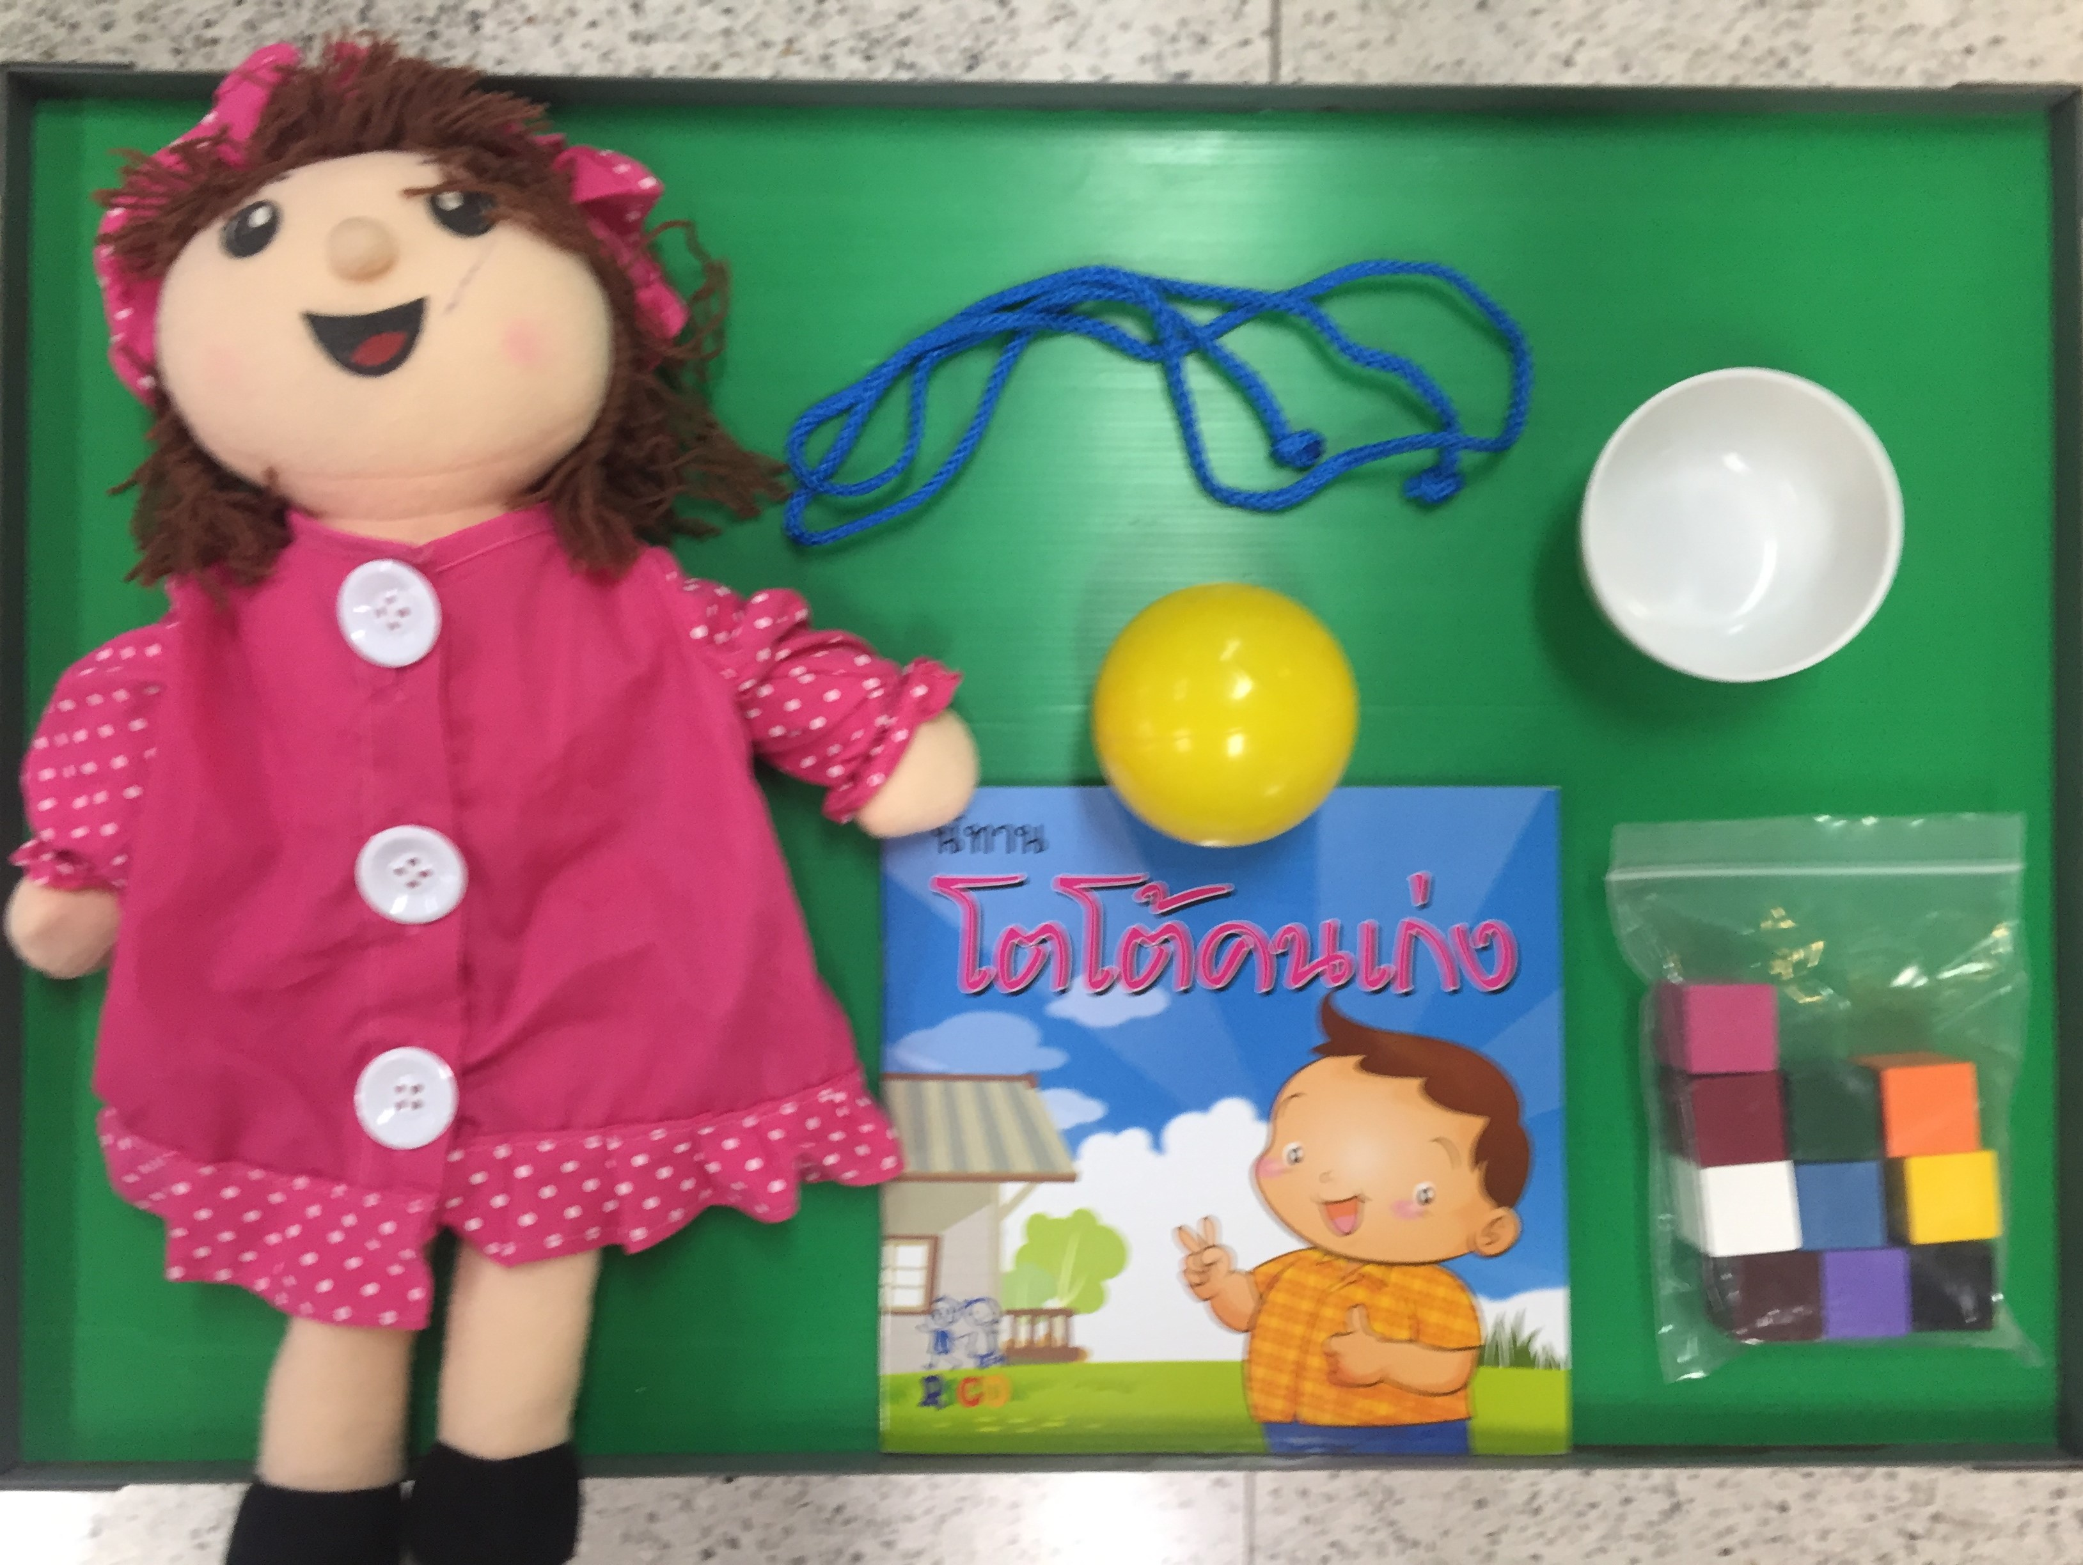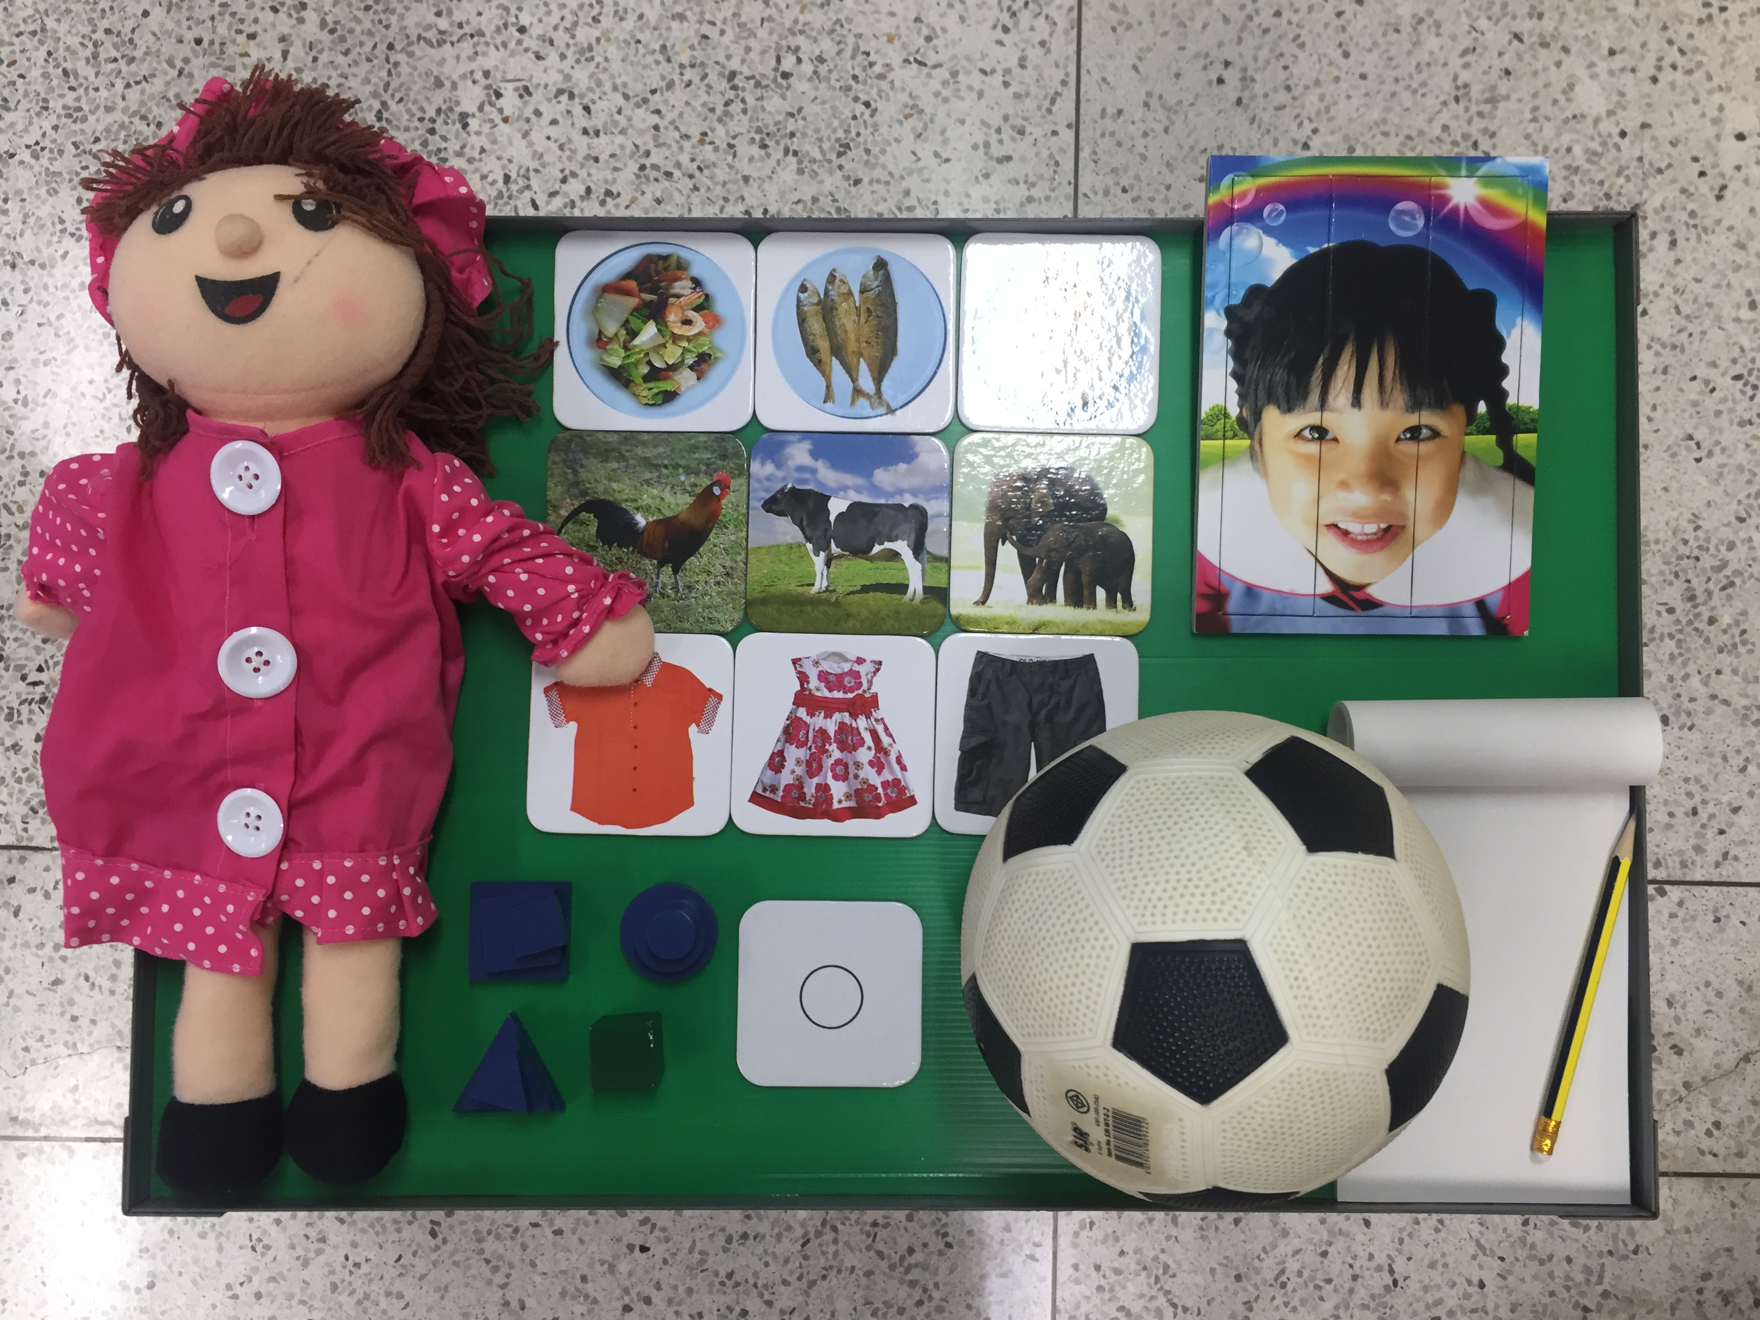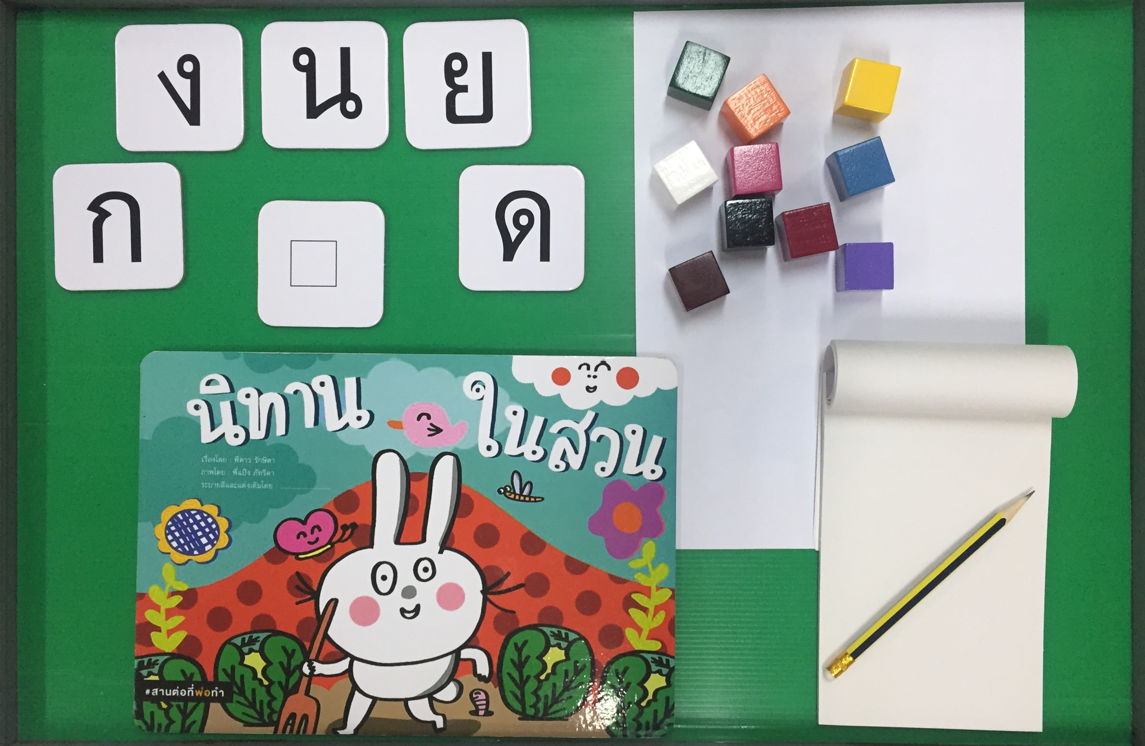
2 ปี 6 เดือนเดือน
3 ปี 6 เดือนเดือน
5 ปี

6.สรุปผลการดำเนินงานและประเมินพัฒนาการเด็กซ้ำ

3. ระยะเวลาดำเนินการ
......................................................................................................................................................................
4. สถานที่ดำเนินการ
..........อปท/รพ.สต./ศูนย์พัฒนาเด็กเล็ก/…………………………………………….
5. งบประมาณ
จากงบประมาณกองทุนหลักประกันสุขภาพ....................................................................................................
จำนวน ................................. บาท รายละเอียด ดังนี้
- ค่า.................................................................. เป็นเงิน ............... บาท
- ค่า.................................................................. เป็นเงิน ............... บาท
- ค่า.................................................................. เป็นเงิน ............... บาท
6. ผลที่คาดว่าจะได้รับ
1.เด็กได้รับการคัดกรองและการส่งเสริมพัฒนาการตามช่วงอายุ
7. สรุปแผนงาน/โครงการ/กิจกรรม
(ผู้เสนอฯ ลงรายละเอียด โดยในแต่ละข้อย่อยให้เลือกเพียง 1 รายการที่เป็นรายการหลักสำหรับใช้ในการจำแนกประเภทเท่านั้น เพื่อให้เจ้าหน้าที่ อปท. บันทึกข้อมูลลงโปรแกรมกองทุนฯ เมื่อได้รับอนุมัติแล้ว)

7.1 หน่วยงาน/องค์กร/กลุ่มคน ที่รับผิดชอบโครงการ (ตามประกาศคณะกรรมการหลักประกันฯ พ.ศ. 2561 ข้อ 10)
ชื่อหน่วยงาน/องค์กร/กลุ่มคน ...........................................................................................................................
7.1.1 หน่วยบริการหรือสถานบริการสาธารณสุข เช่น รพ.สต.
7.1.2 หน่วยงานสาธารณสุขอื่นของ อปท. เช่น กองสาธารณสุขของเทศบาล
7.1.3 หน่วยงานสาธารณสุขอื่นของรัฐ เช่น สสอ.
7.1.4 หน่วยงานอื่นๆ ที่ไม่ใช่หน่วยงานสาธารณสุข เช่น โรงเรียน
7.1.5 กลุ่มหรือองค์กรประชาชน

7.2 ประเภทการสนับสนุน (ตามประกาศคณะกรรมการหลักประกันฯ พ.ศ. 2561 ข้อ 10)
7.2.1 สนับสนุนการจัดบริการสาธารณสุขของ หน่วยบริการ/สถานบริการ/หน่วยงานสาธารณสุข [ข้อ 10(1)]
7.2.2 สนับสนุนกิจกรรมสร้างเสริมสุขภาพ การป้องกันโรคของกลุ่มหรือองค์กรประชาชน/หน่วยงานอื่น [ข้อ 10(2)]
7.2.3 สนับสนุนการจัดกิจกรรมของ ศูนย์เด็กเล็ก/ผู้สูงอายุ/คนพิการ [ข้อ 10(3)]
7.2.4 สนับสนุนการบริหารหรือพัฒนากองทุนฯ [ข้อ 10(4)]
7.2.5 สนับสนุนกรณีเกิดโรคระบาดหรือภัยพิบัติ [ข้อ 10(5)]

7.3 กลุ่มเป้าหมายหลัก (ตามแนบท้ายประกาศคณะอนุกรรมการส่งเสริมสุขภาพและป้องกันโรคฯ พ.ศ. 2561)
7.3.1 กลุ่มหญิงตั้งครรภ์และหญิงหลังคลอด
7.3.2 กลุ่มเด็กเล็กและเด็กก่อนวัยเรียน
7.3.3 กลุ่มเด็กวัยเรียนและเยาวชน
7.3.4 กลุ่มวัยทำงาน
7.3.5.1 กลุ่มผู้สูงอายุ
7.3.5.2 กลุ่มผู้ป่วยโรคเรื้อรัง
7.3.6 กลุ่มคนพิการและทุพพลภาพ
7.3.7 กลุ่มประชาชนทั่วไปที่มีภาวะเสี่ยง
7.3.8 สำหรับการบริหารหรือพัฒนากองทุนฯ [ข้อ 10(4)]

ลงชื่อ ............................................................... ผู้เสนอแผนงาน/โครงการ/กิจกรรม
(.................................................................)
ตำแหน่ง ............................................................
วันที่-เดือน-พ.ศ. ................................................

